22. Проектиране и интегриране на софтуерни системи.
Изложението по въпроса трябва да включва следните по-съществени елементи:
1. Характеристики на разпределените софтуерни системи – дефиниции, видове
системи и тенденции.
2. Междупроцесна комуникация – отдалечено извикване, мултикаст.
3. Разпределени обекти и компоненти.
4. Уеб услуги – дефиниции, шаблони за комуникация. Стандарти за уеб услуги –
SOAP, UDDI, WSDL
- Характеристики на разпределените софтуерни системи – дефиниции, видове системи и тенденции
Разпределената софтуерна система е като група от независими компютри, които за потребителя изглеждат като една цялостна система. Компютрите са свързани в мрежа. Хардуерните и софтуерните компоненти, принадлежащи на тези компютри, комуникират един с друг и координират действията си само чрез изпращане на съобщения. Разпределените системи са предназначени да постигнат висока производителност, надеждност, мащабируемост и лесна поддръжка.

Видове системи
- разпределени изчислителни системи
- разпределени информационни системи
- широкоразпространени разпределени системи

Разпределените изчислителни системи се изполват за изчислителни задачи изискващи висока производителност. Има следните видове:
- Клъстер – една програма работи паралелно върху много възли. Тези възли са
идентични (откъм хардуер), с еднаква ОС, близко са разположени физически и са
свързани в една мрежа.
- Грид – хетерогенни системи, където може ОС, хардуера или мрежата на възлите да се различават. Често възлите са отдалечени физически.

Разпределените информационни системи се използват за свързване с множество приложения, които си комуникират по мрежата и може да са оперативно несъвместими. Интеграцията на такива приложения е на няколко нива, като основните са:
- Client-Server – клиентите изпращат заявки към сървъра, който обработва заявките и връща отговори. На ниско ниво се позволява клиентите да групират заявки към сървър, които се изпълняват атомарно (в цялост).
- Peer-to-Peer – Всеки възел в мрежата действа както като клиент, така и като сървър, което позволява директна комуникация между възлите. На по-високо ниво се позволява приложенията да комуникират едно с друго.

Тенденции:
- Използването на широкоразпространени мрежови технологии
- Подобрява се интеграцията на малки и мобилни изчислителни устройства в разпределените системи. Такива са телефони, умни часовници, навигационни устройства, табла на коли и други. Пример: Интернет на нещата (IoT)
- Интернет е една голяма разпределена система, която постоянно се разширява.
- Увеличава се търсенето на мултимедийни услуги.
- Разпространение на on-demand разпределени системи.
- Cloud computing - Примери включват AWS, Azure и Google Cloud.

- Междупроцесна комуникация – отдалечено извикване, мултикаст.
Комуникацията между процеси се извършва чрез обмен на съобщения (Inter Process Communication (IPC)). ОС предоставя възможност за имплементация на IPC чрез механизми като:
- message queue;
- семафори;
- shared memory

IPC механизмите на ОС обичайно не се използват директно, а посредством middleware програми, които служат като обвивка около тях, предоставящи абстракция чрез интерфейс. Има два вида комуникация между процеси:
- connected-oriented – чрез изграждане на канал специално за комуникацията;
- message-oriented – чрез преизползване на вече съществуващ канал за комуникация.

Отдалечено извикване:
Отдалечените извиквания представляват начин за използване на функционалност на процес А от процес B. Може да се имплементират чре RPC и RMI.
- RPC (Remote Procedure Call) - се базира на предоставянето на интерфейси, специфициращи процедури предлагани от друг процес. По този начин се скрива реализацията на другия модул. Интерфейсите се дефинират посредством Interface Definition Language (IDL). Семантиките на RPC са:
  - maybe – отдалечената процедура се изпълнява веднъж или въобще не се изпълнява.
  - at-least-once – клиентът получава резултат и знае, че процедурата се изпълнявва поне веднъж или получава информация за липса на резултат.
  - at-most-once – клиентът получава резултат и знае, че процедурата се е изпълнила най-много веднъж, или получава информация за липса на резултат.
gRPC: Модерна реализация на RPC, разработена от Google.
- RMI (Remote Method Invocation) - е обектно-ориентиран метод за отдалечено извикване на методи. RMI прилича на RPC по това, че:
  - Поддържа програмиране с интерфейси;
  - Базира се на протокол заявка-отговор;
  - Поддържа подобно ниво на прозрачност
RMI се различава от RPC по това, че:
- Позволява работа с обектно-ориентираната парадигма;
- Предоставя възможност за предаване на референции към обекти като параметри.
Реализацията на RMI включва:
- Комуникационен модул, който препраща заявките и отговорите между клиента и сървъра и осигурява семантиката на съобщението. От страна на сървъра комуникира с dispatcher-a на класа за извикания обект
- Remote reference module, който е отговорен за съпоставката между локалните и отдалечените референции на обекти, създаването на отдалечени референции, както и тяхната маршализация/демаршализация.
- Servant – инстанция на отдалечен обект.
- Proxy/Stub – имплементира отдалечения интерфейс от страна на клиента, като служи за препращане на заявките за извикване на методи към съответния отдалечен обект.
- Skeleton – имплементира отдалечения интерфейс от страна на сървъра, като делегира работата на Servant.
- Dispatcher – получава заявките от комуникационния модул и използва идентификатора на заявената операция за да извика съответния метод на Skeleton обекта.
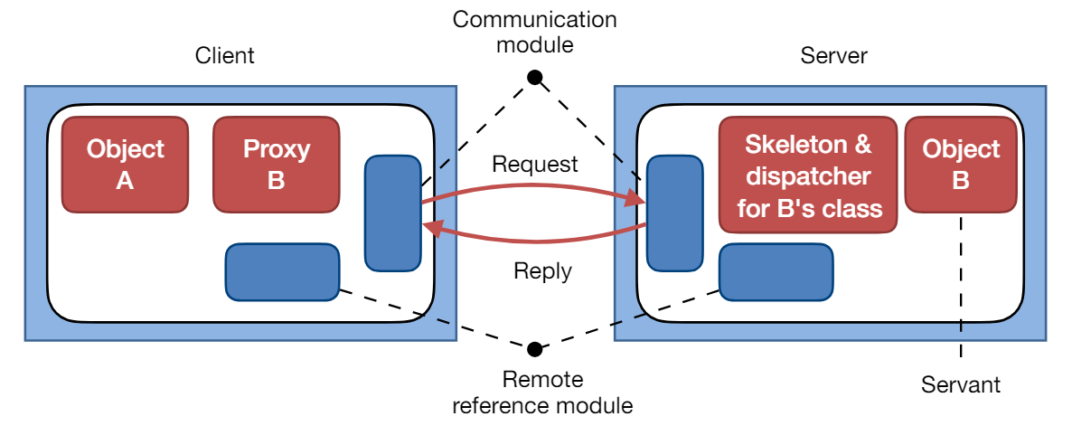

Мултикаст:
Метод за едновременно изпращане на съобщение до група от получатели в мрежата. Използва се в приложения, където трябва да се предават данни на множество възли едновременно, като стрийминг на видео или онлайн игри.

Разпространението на информацията се оптимизира посредством алчния алгоритъм/ техника gossip (Gossip-Based Data Dissemination), където аналогично на разпространението на човешки вирус, всеки възел предава информацията на съседите си. Възел, който държи информация се нарича заразен, като той може да я предаде на своите съседи.

- Разпределени обекти и компоненти.
- Разпределени обекти - Този подход обуславя използването на обектно-ориентирания модел при разработването на разпределени системи. При него комуникиращите единици са обекти, които комуникират чрез RMI или разпределени събития.
- Разпределени компоненти - Софтуерен компонент е градивна единица, за която е описано какви интерфейси трябва да предлага и какви са нейните контекстни зависимости. Примери за разпределени компоненти са Enterprise Java Beans и CORBA (Common Object Request Broker Architecture).
- Уеб услуги – дефиниции, шаблони за комуникация. Стандарти за уеб услуги – SOAP, UDDI, WSDL
Софтуерен компонент, който предоставя функционалност чрез стандартизирани интернет протоколи като HTTP. Уеб услугите използват XML или JSON за обмен на данни и могат да бъдат достъпвани от различни платформи и езици. Може да се използва REST архитектура. Целта на уеб услугите е да абстрахира изпълнението на разпределени изчисления от начина, по който те са имплементирани (програмни езици и прочие).

Шаблони за комуникация:
- Синхронна комуникация – обмен на съобщения, при който клиента блокира до изчакване на отговор;
- Асинхронна комуникация – обмен на съобщения, при който клиента не се блокира до изчакване на отговор;
- Комуникация базирана на събития – получаване на съобщения при настъпване на събития (например webhooks)

Стандарти за уеб услуги:
- SOAP - SOAP (Simple Object Access Protocol) е протокол имплементиран над HTTP или SMTP като цели размяна на съобщения под формата на XML обекти. Той позволява синхронна и асинхронна комуникация през интернет. Поддържа разширяемост, сигурност и надеждност. Използва се за сложни и критични бизнес приложения. SOAP дефинира:
  - структурата на съдържанието на съобщенията в XML;
  - схема за обмен на XML обекти при комуникация от тип заявка-отговор;
  - схема за обмен на документи;
  - правила за обработка на XML елементите от получателите
SOAP съобщенията са съставени от envelop, header и body. Envelop обгражда съобщението, header съдържа допълнителна информация, а body съдържа основните данни.
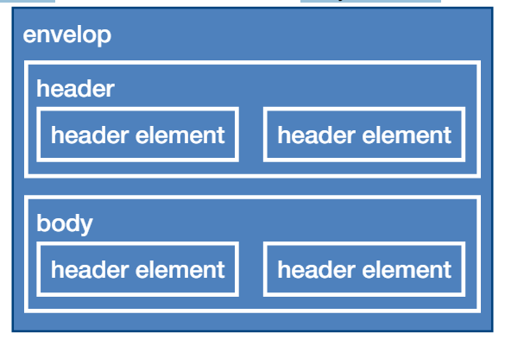
- WSDL - Web Service Description Language (WSDL) e XML-базиран език за описание на уеб услуги. WSDL дефинира интерфейса на уеб услугата, включително методи, параметри и типове данни., както и допълнителна информация за начина на комуникация с нея. Той се използва като допълнение към други протоколи като например SOAP. WSDL е език базиран на XML.
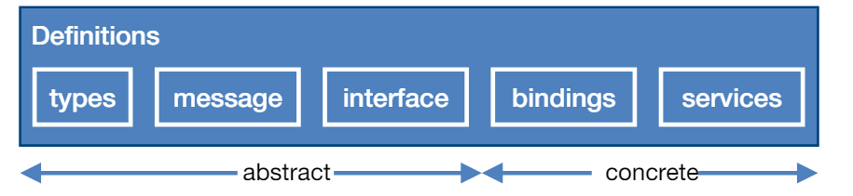
- UDDI - Стандарт за публикуване и откриване на уеб услуги. UDDI предоставя регистър, където доставчиците на уеб услуги могат да регистрират своите услуги, а клиентите могат да ги откриват. Накратко е нещо като телефонен указател. Информацията за услугите предоставени от доставчиците се описва чрез WSDL.
Тя се състои от:
- Бели страници – информация за доставчиците на услуги;
- Жълти страници – използват се за класифициране на услугите;
- Зелени страници – техническа информация за уеб услугите.

